Чем заменить наказание для ребенка!!!
- Терпением.
Это самая большая добродетель, которая есть у родителей.
- Объяснением.
Объясняйте ребенку, почему его поведение неправильно, но будьте предельно кратки.

РОДИТЕЛИ ЗНАЙТЕ!!!
Если:
- ребёнка постоянно критикуют – он
учится ненавидеть;
- ребёнка высмеивают–он становится
замкнутым;
- ребёнка хвалят – он учится быть
благородным.
- ребёнка поддерживают – он учится
ценить себя;
- ребёнок растёт в терпимости – он
учится понимать других;
- ребёнок растёт в честности – он
учится быть справедливым;
- ребёнок растёт в безопасности – он
учится верить в людей;
- ребёнок живёт во вражде – он учится быть агрессивным;
- ребёнок живёт в понимании и дружелюбии – он учится находить
любовь в этом мире!
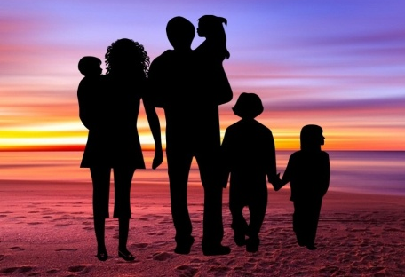

Обратиться за помощью можно
по телефону доверия
8-800-2000-122
(Бесплатно, анонимно)

Социально - психологическая служба
ГОУ ТО «Кимовская школа»
педагоги-психологи :
Корнеева Светлана Александровна
Скородумова Оксана Андреевна
Джураева Регина Камильевна

социальные педагоги:
Жадько Валентина Владимировна
Ряузова Александра Владимировна

Составитель:
Педагог-психолог Скородумова О.А.

ГОУ ТО «Кимовская школа»

Памятка родителям по профилактике жестокого обращения с детьми

«Человека делают человеком
светлые воспоминания
детства».

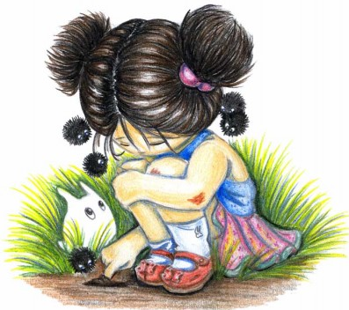
Ф.М. Достоевский

ЖЕСТОКОЕ ОБРАЩЕНИЕ С ДЕТЬМИ
(несовершеннолетним гражданами
от 0 до 18 лет) –
это не только побои. Нанесение ран, сексуальные домогательства и другие способы, которыми взрослые люди калечат ребёнка. Это унижение, издевательства, различные формы пренебрежения, которые ранят детскую душу.
Пренебрежение может выражаться в том, что родители не обеспечивают ребёнка в достаточном количестве пищи, одежды, сна, гигиенического ухода. Кроме того, пренебрежение проявляется в недостатке со стороны родителей уважения, внимания, ласки, тепла.
4 Основные формы
жестокого обращения с детьми:
Физическое насилие – нанесение ребёнку физических травм, телесных повреждений, которые причиняют ущерб здоровью ребенка, нарушают его развитие и лишают жизни (это избиения, истязания, пощёчины).
Сексуальное насилие–любые сексуальные контакты между взрослым и ребёнком или старшим ребёнком и младшим.
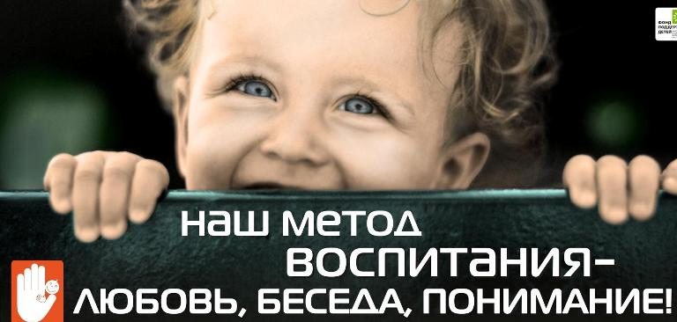
Психическое (эмоциональное) насилие – периодическое, длительное или постоянное психическое воздействие на ребёнка, тормозящее развитие личности и приводящее к формированию патологических черт характера. Открытое неприятие и постоянная критика ребёнка; угрозы в адрес ребёнка в словесной форме; замечания, высказывания в оскорбительной форме, унижающие достоинство ребёнка; преднамеренная физическая или социальная изоляция ребёнка.

АДМИНИСТРАТИВНАЯ ОТВЕТСТВЕННОСТЬ!
РОДИТЕЛИ не вправе причинять вред физическому или психическому здоровью детей, их нравственному развитию.
Способы воспитания детей должны исключать пренебрежительное, жестокое, грубое, унижающее человеческое достоинство обращение, оскорбление или эксплуатацию детей.
(п.1 ст. 65 «Семейный кодекс РФ»)

УГОЛОВНАЯ ОТВЕТСТВЕННОСТЬ!
ЗА НЕИСПОЛНЕНИЕ или ненадлежащее исполнение обязанностей по воспитанию несовершеннолетнего родителями, обязанных осуществлять надзор за несовершеннолетним, если это деяние соединено с жестоким обращением с несовершеннолетним наказывается штрафом в размере от пятидесяти до ста минимальных размеров оплаты труда
(ст. 156 УК РФ)

ЗА ПРИЧИНЕНИЕ несовершеннолетним физических или психических страданий другим лицам путем нанесения побоев либо иными насильственными действиями.
(ст. 117 УК РФ).

Чтобы воспитать ребёнка и установить с ним доверительные отношения, то попробуйте воспользоваться такими психологическими приёмами:
- давайте ребёнку возможность самому выбирать одежду, еду, книги, развлечения, друзей;
- не принуждайте его, а постарайтесь объяснить почему нужно сделать так, а не иначе;
- уважайте ребёнка (прежде чем посмотреть его дневник, прочесть письмо, взять его вещь, поинтересуйтесь, не будет ли ребёнок против);
- не применяйте при общении с ребёнком оскорбительных слов (лентяй, трус, осёл)
- не давайте категоричных оценок (ты неисправим, ненормальный );
- помните, что не одобрять только можно поступки, но не самого ребёнка (не «ты плохой», а «ты сделал плохо»);
- почаще советуйтесь с ребёнком, спрашивайте его мнение («А как ты думаешь?», «А как бы ты поступил?»);
- предоставьте ему возможность быть разным (послушным, шаловливым, весёлым, задумчивым, таким, какой он есть);
- если хотите похвалить, то хвалите за его труды (за поделку, вымытую посуду и т.д.)
- заранее предупреждайте ребёнка о ваших намерениях («Мне бы хотелось, чтобы завтра вечером ..»)
- предоставьте ребёнку возможность чувствовать себя нужным в семье, ответственным за какое-то семейное дело;
- никогда не торопите ребёнка, дайте ему возможность жить в собственном ритме;
- будьте последовательны в своих требованиях.

